Создайте таблицу с названием рroducts (товары) со следующей структурой:

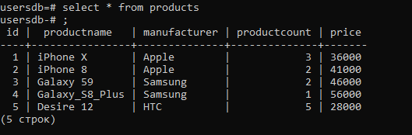

Получите данные по столбцам productname и price:

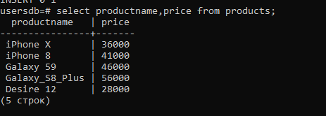

Найдите все товары, производителем которых является компания Apple:

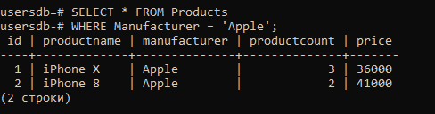

Найдите все товары, у которых цена меньше 29000

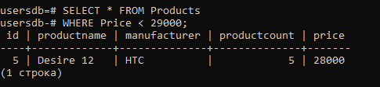

Найдите все товары, у которых совокупная стоимость больше 90 000:

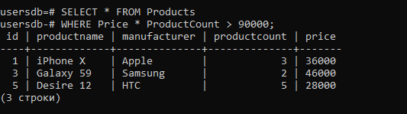

Выберите все товары, у которых производитель Samsung и одновременно цена больше 50000:

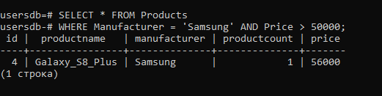

Выберите все товары, у которых либо производитель Samsung, либо цена больше 50000:

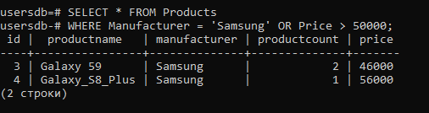

Выберите все товары, у которых производитель не Samsung:

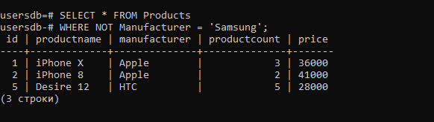

Удалите строки, у которых производитель - Apple:

